远程终端管理系统项目设计书

- 设计目标

实现一个mini telnet的功能，在客户认证登陆后，服务端动态维护实时用户的绘画信息，接受客户端的命令，将执行结果返回给客户端并显示。实现对服务器的远程管理功能，并且允许多用户同时在线。

- 开发平台

Linux Gcc Gdb

- 实施计划

- 加入4级日志函数

Log_info(format...)
Log_warning(format...)
Log_error(format...)
Log_fatal_error(format...)
其中，log_info打印普通信息，log_warning打印警告信息，log_error打印普通信息，log_fatal_error打印严重错误信息。
打印信息的默认级别为info，也可以通过参数的传入决定打印级别。将信息写入固定日志文件，或通过参数打印到标准输出。

- 调试跟踪函数

Debug（format...）
Trace()
Debug是用来调试的函数，可通过宏定义在编译时去掉。Trace是跟踪函数，打印当前的文件名、函数名、行号、时间、日期

- Socket编程

- 基于tcp协议的客户端通讯
- 服务端使用select I/O复用机制，支持多客户端连接。（也可设计成并发服务器，使用子进程来处理每一个客户端请求）
- 客户端从终端接受命令，把命令发送给服务端。服务端执行命令，并把结果返回给客户端。
- 服务端使用链表来记录客户端的会话连接。

- 配置文件

服务端的配置从配置文件中获取，不再以启动参数的形式传入。

- 用户认证

服务端和客户端增加用户密码登陆机制

6、协议

根据通信数据类型，重新设计应用协议。将客户端与服务端之间的通信数据，以协议的形式进行封装

- 心跳机制

客户端与服务端之间使用心跳机制，即客户端定期向服务端发送一个数据包（心跳包），服务端超过一定时间没有收到服务端的心跳包则说明客户端出现问题，做出相应的处理。

- 守护进程

守护进程作为服务端进程的父进程。
创建daemon：
If（fork（）!=0）
Exit;
Setsid();
Chdir(“\”);
Umask();
守护进程重定向标准输入、输出、报错输出的文件描述符到指定文件。这里使用到的函数为dup2.
守护进程负责服务进程的关闭。
当收到停止信号时，守护进程杀掉服务进程，且不再启动。故而增加信号处理。
守护进程采用定时器方式监控服务进程，定时查看服务进程的状态，并作出相应的处理。此外，如果服务异常退出，则重新启动。

- 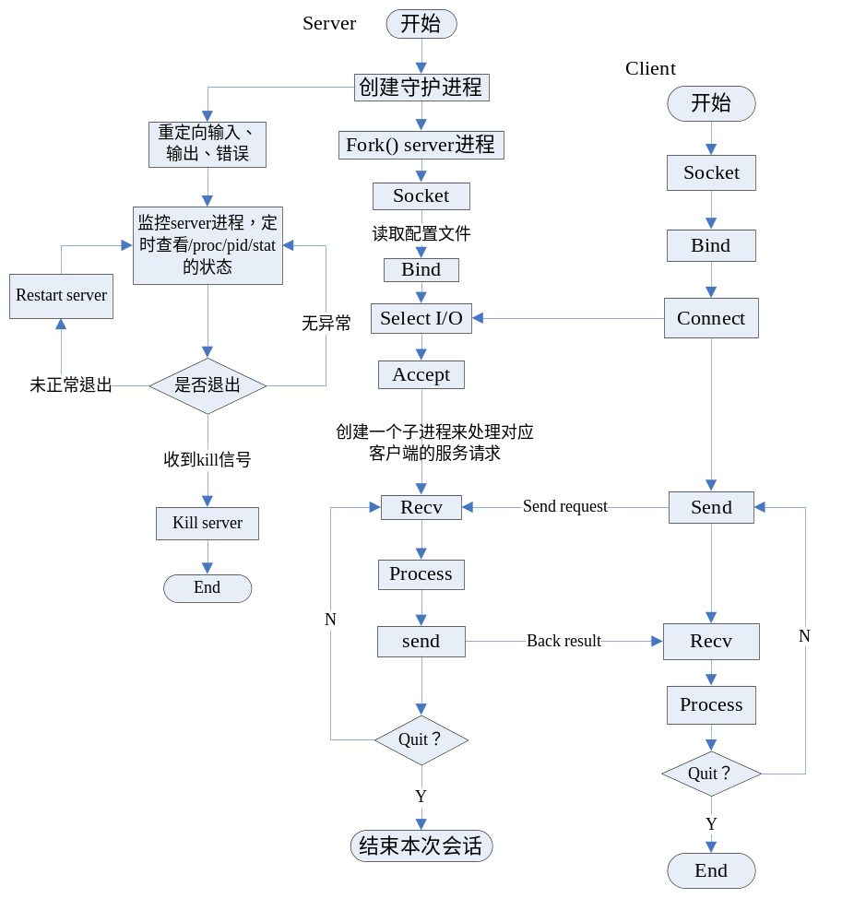流程图

